Aufgabe:
Was weißt du über die KARTOFFEL oder den APFEL oder das FAHRRAD?

Fertige eine Zeichnung an mit möglichst vielen Einzelheiten (Details).
Beschrifte die Zeichnung mit so vielen Fachwörtern wie möglich.

Du willst Pellkartoffeln oder Apfelmus kochen. Schreibe ein Rezept.
oder:
Du willst deinem Freund helfen, seinen Reifen zu flicken. Schreibe eine Anleitung.
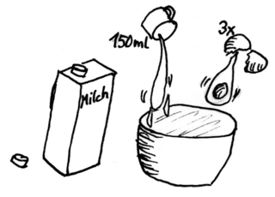



Noch Zeit?
Plane einen Kartoffel-Informationsstand für den nächsten Elternabend oder Entwerfe einen Apfelführer für die Nachbarklasse oder erstelle einen Fahrradführerschein.

